PLAN DE TRABAJO FORMACIÓN CIUDADANA II
Estimados padres, madres y/o apoderados
Junto con saludarles y esperando que estas semanas de cuarentena sean realmente efectivas para su hogar y su comunidad, envío a ustedes contenidos y objetivos de trabajo que se trabajarán durante la semana del 27 de abril al 8 de mayo, así como también las orientaciones para desarrollar las actividades correspondientes a la primera parte de los contenidos a trabajar.
- Copiar en el cuaderno los siguientes contenidos
Objetivo de aprendizaje: Analizar la participación de la ciudadanía en la elección de los representantes de los poderes del Estado.
A continuación, analiza los siguientes gráficos con información cuantitativa sobre participación ciudadana en elecciones recientes, guiados por preguntas como las siguientes:
¿Qué características sobre la participación ciudadana electoral se pueden inferir a partir de los datos presentados en los gráficos? - ¿Cómo ha variado la participación en las últimas décadas? - Desde lo cuantitativo, ¿cómo ha sido la participación de la ciudadanía en las elecciones de tu región? - ¿Cómo se percibe a importancia del voto a distintas edades? - ¿Cómo puede influir esto en la participación ciudadana?
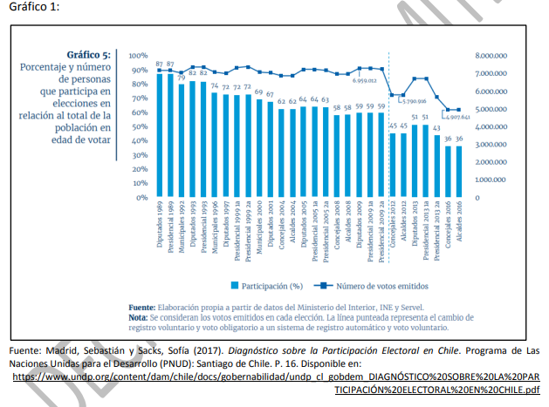
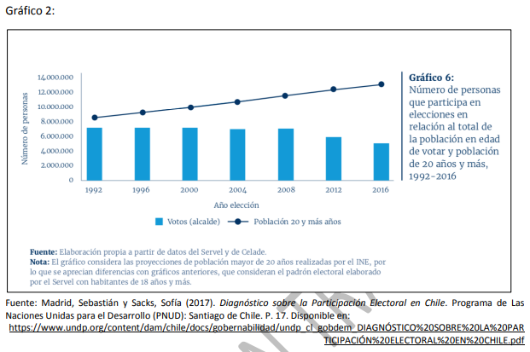
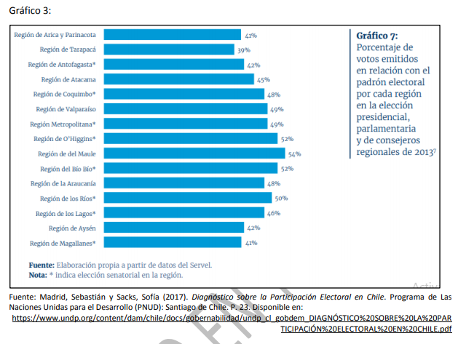
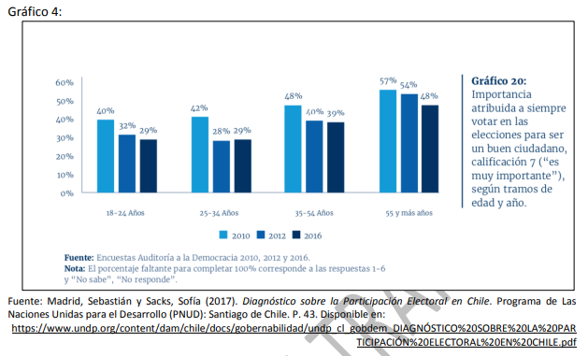

Ante cualquier duda o consulta, comunicarse al correo profe.domi22@gmail.com
Esperando que se encuentren muy bien y que tomen con responsabilidad todas las medidas necesarias ante esta cuarentena, me despido cordialmente. La guía se entrega al correo el día 8 de mayo a las 18:00 hrs.

Dominique Jorquera Aroca – Profesora de Historia, Geografía y Educación Cívica
Colegio Tecnológico Pulmahue, San Francisco de Mostazal.

